**学校举办《形势与政策》专题讲座**

4月24日下午，学校举办《形势与政策》专题讲座，特邀请上海城建职业学院马克思主义学院朱千伟老师为15级中高职贯通班学生们授课。

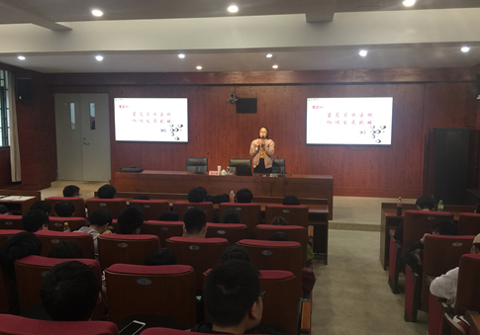朱千伟老师围绕“坚定实施区域协调发展战略”为宗旨，通过案例讲解、视频资料学习、互动提问等方式，深入浅出地讲解了四大区域发展取得的新成效、正确认识区域间发展不均衡现状、新时代促进区域协调发展方略等三个方面的重点内容。学生们进一步领悟到“实施区域协调发展战略”是新时代解决人民日益增长的美好生活需要和不平衡不充分的发展之间的矛盾的重要途径，对加快建设现代化经济体系、促进高质量发展、实现“两个一百年”奋斗目标具有的重大战略意义。

通过《形势与政策》讲座学习，学生们受益匪浅，表示今后要坚守正道、追求真理，立足我国国情，放眼观察世界，为推进祖国发展做出自己的贡献。